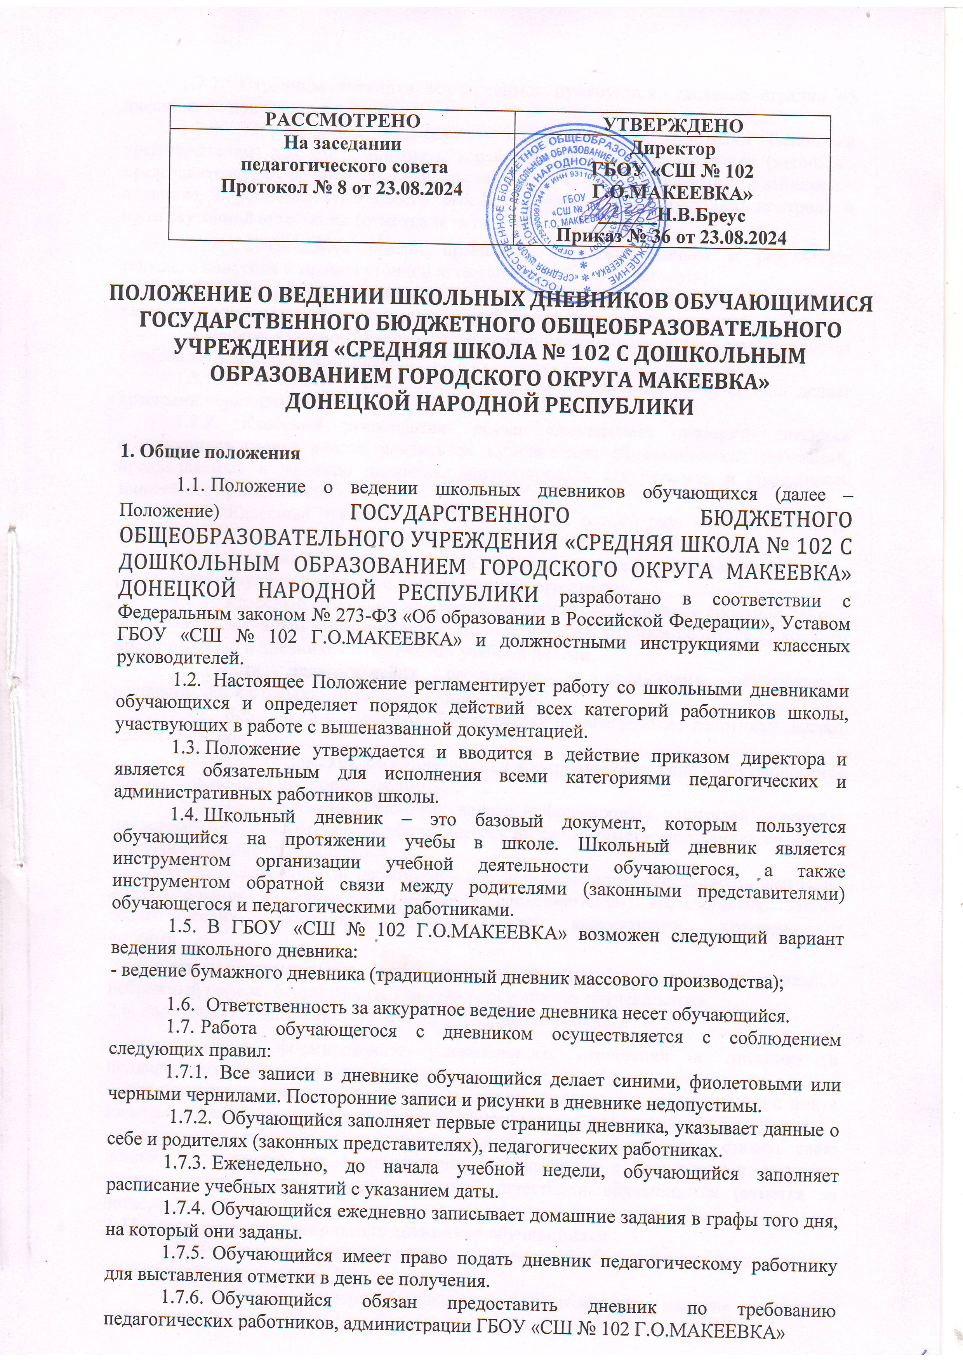

1. **Общие положения**
   1. Положение о ведении школьных дневников обучающихся (далее – Положение) ГОСУДАРСТВЕННОГО БЮДЖЕТНОГО ОБЩЕОБРАЗОВАТЕЛЬНОГО УЧРЕЖДЕНИЯ «СРЕДНЯЯ ШКОЛА № 102 С ДОШКОЛЬНЫМ ОБРАЗОВАНИЕМ ГОРОДСКОГО ОКРУГА МАКЕЕВКА» ДОНЕЦКОЙ НАРОДНОЙ РЕСПУБЛИКИ разработано в соответствии с Федеральным законом № 273-ФЗ «Об образовании в Российской Федерации», Уставом ГБОУ «СШ № 102 Г.О.МАКЕЕВКА» и должностными инструкциями классных руководителей.
   2. Настоящее Положение регламентирует работу со школьными дневниками обучающихся и определяет порядок действий всех категорий работников школы, участвующих в работе с вышеназванной документацией.
   3. Положение утверждается и вводится в действие приказом директора и является обязательным для исполнения всеми категориями педагогических и административных работников школы.
   4. Школьный дневник – это базовый документ, которым пользуется обучающийся на протяжении учебы в школе. Школьный дневник является инструментом организации учебной деятельности обучающегося, а также инструментом обратной связи между родителями (законными представителями) обучающегося и педагогическими работниками.
   5. В ГБОУ «СШ № 102 Г.О.МАКЕЕВКА» возможен следующий вариант ведения школьного дневника:

* ведение бумажного дневника (традиционный дневник массового производства);
  1. Ответственность за аккуратное ведение дневника несет обучающийся.
  2. Работа обучающегося с дневником осуществляется с соблюдением следующих правил:
     1. Все записи в дневнике обучающийся делает синими, фиолетовыми или черными чернилами. Посторонние записи и рисунки в дневнике недопустимы.
     2. Обучающийся заполняет первые страницы дневника, указывает данные о себе и родителях (законных представителях), педагогических работниках.
     3. Еженедельно, до начала учебной недели, обучающийся заполняет расписание учебных занятий с указанием даты.
     4. Обучающийся ежедневно записывает домашние задания в графы того дня, на который они заданы.
     5. Обучающийся имеет право подать дневник педагогическому работнику для выставления отметки в день ее получения.
     6. Обучающийся обязан предоставить дневник по требованию педагогических работников, администрации ГБОУ «СШ № 102 Г.О.МАКЕЕВКА»
     7. Страницы дневника обучающимся нумеруются, удаление страниц из дневника не допускается.
     8. Обучающийся еженедельно подает дневник родителям (законным представителям) для ознакомления с успеваемостью. Подпись родителя (законного представителя) обучающегося свидетельствует о том, что он ознакомлен с записями в дневнике, с успеваемостью своего ребенка, с результатами текущего контроля и промежуточной аттестации (отметка за четверть).
     9. Обучающийся обязан правильно заполнять данные о результатах текущего контроля и промежуточной аттестации (отметка за четверть).
     10. В случае потери дневника обучающийся сообщает о данном факте классному руководителю и в течение 3-х дней оформляет новый дневник.
  3. Работа классного руководителя с дневниками обучающихся осуществляется с соблюдением следующих правил:
     1. Все записи в дневнике обучающегося классный руководитель делает красными чернилами.
     2. Классный руководитель обязан еженедельно проверять дневники обучающихся своего класса, следить за выполнением обучающимися требований, предъявляемых к ведению дневника, контролировать аккуратность и грамотность записей, их правильность.
     3. Классный руководитель обязан не реже одного раза в месяц вклеивать ведомость о текущих отметках обучающегося и посещаемости обучающегося.
     4. Классный руководитель обязан заверять своей подписью выставление результатов текущего контроля и промежуточной аттестации.
     5. Классный руководитель обязан контролировать наличие обратной связи с родителями (законным представителям), то есть наличие подписи родителя (законного представителя) в дневнике по окончании учебной недели.
  4. Работа педагогических работников с дневниками обучающихся осуществляется с соблюдением следующих правил:
     1. Все записи в дневнике обучающегося педагогические работники делают красными чернилами.
     2. Педагогический работник должен контролировать запись обучающимися домашнего задания по своему предмету.
     3. Педагогический работник вправе информировать родителей (законных представителей) о неготовности обучающегося по его предмету, опозданиях на урок и т.п. через дневник обучающегося.
     4. Педагогические работники могут, при необходимости, записать замечание или обращение к родителям (законным представителям) обучающихся. Записи педагогических работников должны быть корректными, краткими и четкими.

Недопустимы безграмотность, нарушение норм литературного языка, неразборчивый и небрежный почерк, бестактность, унижение достоинства обучающегося.

2.6. Родители (законные представители) обучающихся обязаны

* способствовать формированию уважительного отношения к дневнику и поддерживать требования к его ведению;
* еженедельно просматривать дневник и ставить подпись как подтверждение факта информирования о текущей успеваемости обучающегося, его готовности к занятиям;
* своевременно реагировать на записи педагогических работников; - ставить свою подпись в дневнике как подтверждение ознакомления с результатами текущего контроля успеваемости и промежуточной аттестации обучающихся (отметка за четверть).

1. **Порядок проверки школьных дневников обучающихся**
   1. Контроль за ведением школьных дневников обучающихся осуществляется заместителем директора по ВР
   2. Предметом проверки бумажных дневников являются наличие следующих записей:

* данные о владельце дневника,
* информация об учителях класса,
* расписание уроков на текущую неделю,
* записи домашних заданий,
* данные об опозданиях,
* наличие неэтичных замечаний обучающимся и их родителям (законным представителям),
* наличие подписей родителей. Кроме этого, контролируются качество и частота проверки дневников классным руководителем, а также культура и эстетика оформления дневника обучающимся.
  1. По итогам проверки школьных дневников составляется справка, в которой указываются выявленные нарушения, даются рекомендации по устранению замечаний. В случае выявления недостатков работа классного руководителя ставится на индивидуальный контроль заместителя директора по ВР. При этом классный руководитель обязан предоставить объяснительные о причинах недобросовестного отношения к ведению личных дел обучающихся и исправлении замечаний.
  2. По итогам справки директор вправе издать приказ с указанием принятых мер: за недобросовестное исполнение должностных обязанностей директор вправе объявить классному руководителю замечание, за ответственное исполнение должностных обязанностей - благодарность.

